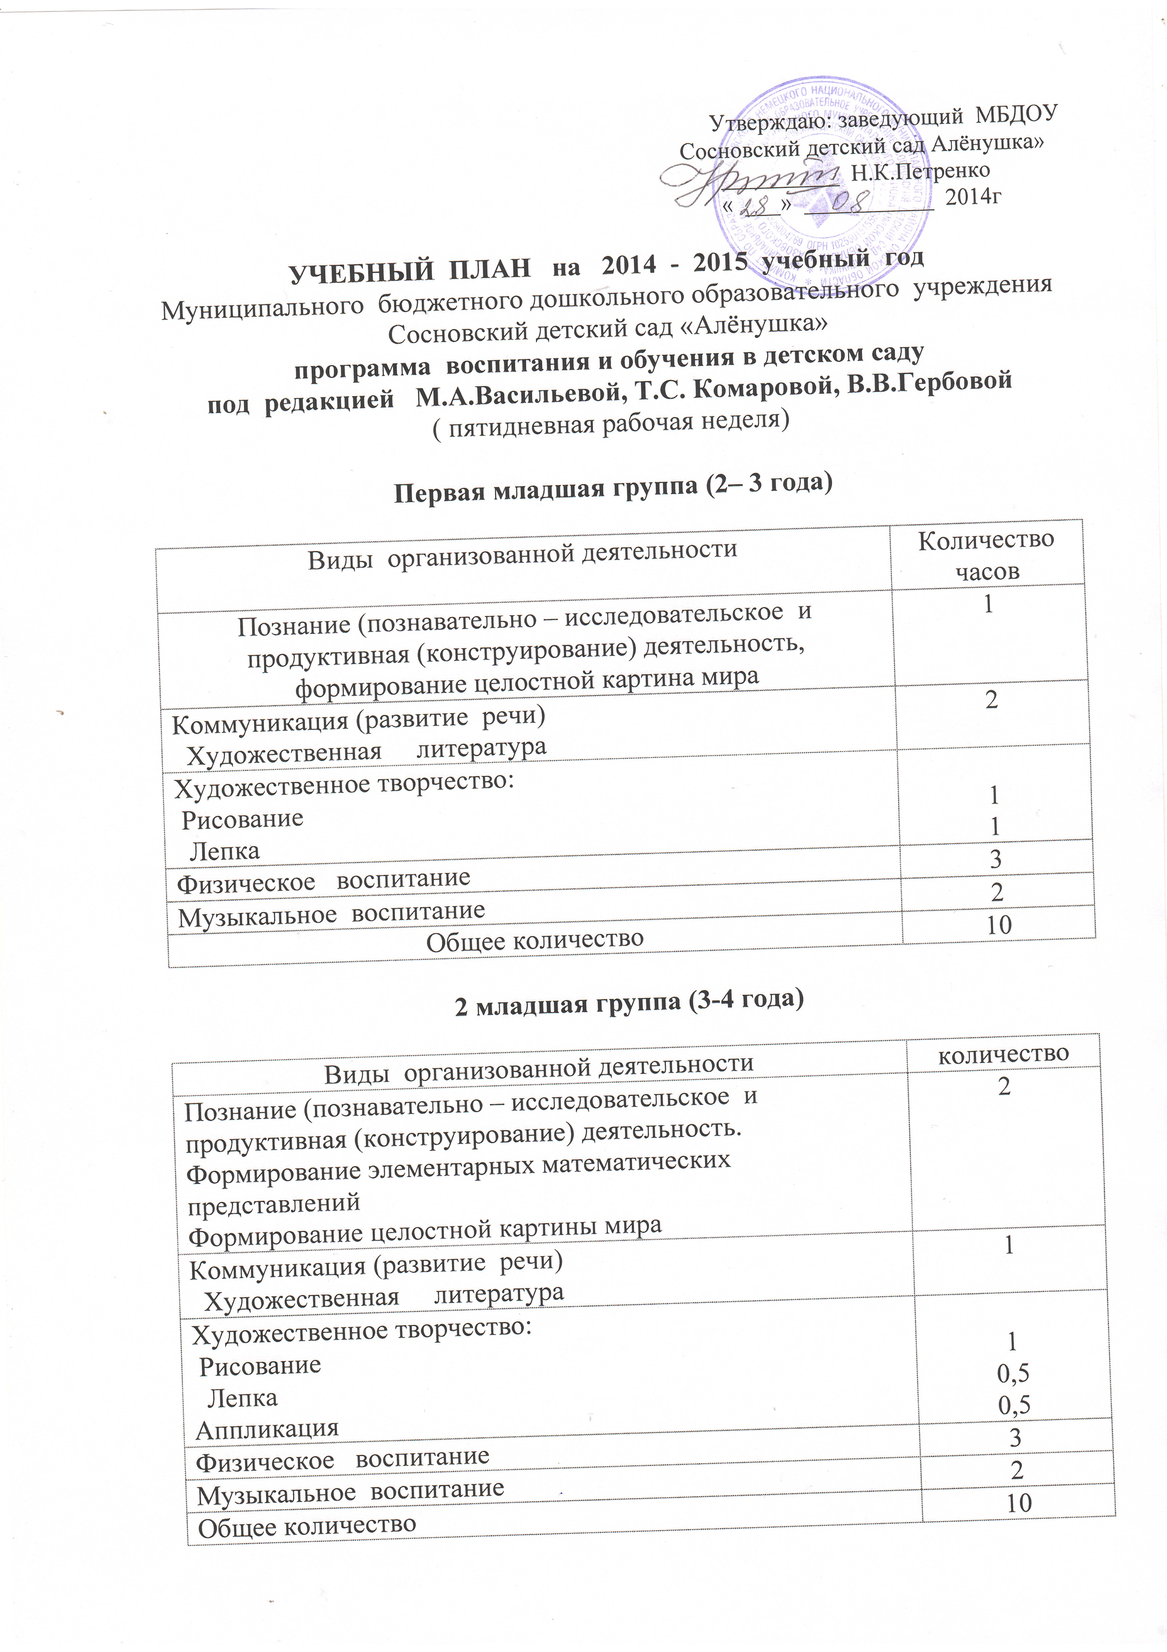
2 младшая группа (3-4 года)

Виды организованной деятельности | количество
Познание (познавательно – исследовательское и продуктивная (конструирование) деятельность. Формирование элементарных математических представлений  Формирование целостной картины мира | 2
Коммуникация (развитие речи)  Художественная литература | 1
Художественное творчество:  Рисование  Лепка  Аппликация | 1  0,5  0,5
Физическое воспитание | 3
Музыкальное воспитание | 2
Общее количество | 10

Средняя группа (4-5 лет)

Виды организованной деятельности | количество
Познание (познавательно – исследовательское и продуктивная (конструирование) деятельность. Формирование элементарных математических представлений | 2
Коммуникация (развитие речи)  Художественная литература | 1
Художественное творчество:  Рисование  Лепка  Аппликация | 1  0,5  0,5
Физическое воспитание | 3
Музыкальное воспитание | 2
Общее количество | 10

Старшая группа (5-6 лет)

Виды организованной деятельности | количество
Познание  познавательно – исследовательское и продуктивная (конструирование) деятельность.  Формирование элементарных математических представлений  Формирование целостной картины мира | 1  1  1
Коммуникация (развитие речи)  Художественная литература | 1  1
Художественное творчество:  Рисование  Лепка  Аппликация | 2  0,5  0,5
Физическое воспитание | 3
Музыкальное воспитание | 2
Общее количество | 13

Подготовительная группа (6 – 7 лет)

Виды организованной деятельности | Количество
Познание  (познавательно – исследовательское и продуктивная (конструирование) деятельность.  Формирование элементарных математических представлений  Формирование целостной картины мира | 1  2  1
Коммуникация (развитие речи)  Художественная литература | 1  1
Художественное творчество:  Рисование  Лепка  Аппликация | 2  0,5  0,5
Физическое воспитание | 3
Музыкальное воспитание | 2
Общее количество | 14

